STAGE D’HIVER à « L’ART SCENE / BEAUX’ARTS MUSIQUES », JANVIER-FEVRIER 2015
Pierre-Henri XUEREB, alto Hélène Dautry , violoncelle
Vincent BEER-DEMANDER, mandoline

Cours d’instrument : du jeudi 29 janvier, 14 h, au lundi 2 février 2015, 12 h
Tarifs :
- Frais de dossier, d’occupation des salles et pianiste : 80 euros (non remboursables, à régler à l’inscription, par chèque à l’ordre de « L’A S M » ou virement)
- Frais pédagogiques : 280 euros, à régler directement aux professeurs
- Frais pédagogiques Mandoline (durée plus courte) : 200 euros, renseignement chez V. Beer-Demander au 0621752212 ou vincent.beer-demander@wanadoo.fr
- Frais d’hébergement :
Hébergement chez l’habitant conseillé (proximité et confort !) : 80 euros pour quatre nuits, petit-déjeuner compris (ou bien 20 euros la nuit … )
Hébergement à l’hôtel possible. Renseignements sur www.ot-montpellier.fr ou au 04 67 60 60 60.
- Repas : un tarif de 85 euros a été négocié pour cinq repas qui seront pris en commun par les élèves et professeurs.

Pour tout renseignement, contacter M. Friedrich Alber au 04 67 79 24 08 ou 06 86 28 25 17, email : friedrich.alber@gmail.com

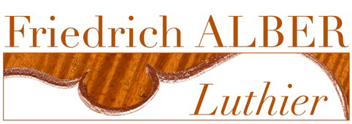
4 rue de la Cavalerie, 34000 Montpellier - France
Phone : 33 (0)6 86 28 25 17
lartscene14@gmail.com
Association Loi 1901

